Artículo de investigación

Precisión de la prueba de riesgo del ADA y la prueba de riesgo peruana como cribado para prediabetes
Diagnostic of the Ada Test Risk Score and the Peruvian Risk Score as screening for prediabetes

Felipe Lepage¹ https://orcid.org/0000-0001-7580-1839
Jesús E. Talavera¹ https://orcid.org/0000-0002-0267-2105
Jenny Raquel Torres-Malca^{1,2} https://orcid.org/0000-0002-7199-8475
Fiorella E. Zuzunaga-Montoya¹ https://orcid.org/0000-0002-2354-273X
Liliana Cruz-Ausejo¹ https://orcid.org/0000-0001-7506-4939
Jhony A. De La Cruz-Vargas¹ https://orcid.org/0000-0002-5592-0504
Víctor Juan Vera-Ponce¹* https://orcid.org/0000-0003-4075-9049

¹Instituto de Investigación en Ciencias Biomédicas. Universidad Ricardo Palma. Lima, Perú.
²Universidad Tecnológica del Perú. Lima, Perú.

*Autor para la correspondencia. Correo electrónico: victor.vera@urp.edu.pe

RESUMEN
Introducción: La prediabetes, en su gran mayoría evolucionará hacia diabetes mellitus; por ello, es importante su detección temprana, a través de pruebas de cribado.
Objetivo: Estimar la precisión de la prueba de riesgo del ADA y la prueba de riesgo peruana como cribado para prediabetes.
Métodos: Estudio transversal para pruebas diagnósticas. Para el diagnóstico de prediabetes se utilizó la glucosa en ayunas como prueba de referencia. Para evaluar el rendimiento diagnóstico discriminativo se utilizó el gráfico de curvas COR que se presentó con el área bajo la curva y se tomó en cuenta la a sensibilidad para determinar el punto de corte. Se calcularon los intervalos de confianza al 95 %. Se trabajó con un total de 441 sujetos.
Resultados: La prevalencia de prediabetes fue 14,29 %. El punto de corte de la prueba de riesgo del ADA fue 4; presentó un área bajo la curva de 0,79 (IC95 %: 0,75 – 0,83) y la sensibilidad del 93,7 % (IC95 %: 84,5 – 98,2). Mientras que para la prueba de riesgo peruana se escogió un corte de 2. El área bajo la curva fue de 0,72 (IC95 %: 0,67 – 0,78) y la sensibilidad del 79,4 (IC95 %: 67,3 – 88,5).
Conclusiones: La prueba de riesgo del ADA, con un punto de corte de 4, supera a la prueba de riesgo peruana como método de cribado para prediabetes. De confirmarse dichos resultados en otros trabajos prospectivos, se puede recomendar su uso en zonas donde se tenga poco acceso a análisis de laboratorio.
Palabras clave: prediabetes; cribado; prevención primaria; Perú.

ABSTRACT
Introduction: Prediabetes in great majority will develop into diabetes mellitus; therefore, early detection through screening tests is important.
Objective: To estimate the accuracy of the ADA Risk Test and the Peruvian Risk Test as a screening for prediabetes.
Methods: Cross-sectional study of diagnostic tests. For the diagnosis of prediabetes, fasting glucose was extracted as the reference test. To evaluate the discriminative diagnostic performance, the graph of the receiver's operating characteristic curves was produced, which was presented with the area under the curve, and the sensitivity was taken into account to determine the cut-off point. Confidence intervals at 95% are calculated. We worked with a total of 441 subjects.
Results: The prevalence of prediabetes was 14.29%. The cut-off point of the ADA Risk Test was 4. This had an area under the curve of 0.79 (CI95%: 0.75 – 0.83) and a sensitivity of 93.7% (CI95%: 84.5 – 98.2). While for the Peruvian Risk Test a cutoff of 2 was chosen. The area under the curve was 0.72 (CI95%: 0.67 – 0.78) and the sensitivity was 79.4 (CI95%: 67.3 – 88.5).
Conclusions: The ADA Risk Test, with a cut-off point of 4, outperforms the Peruvian Risk Test as a screening method for prediabetes. If these results are confirmed in other prospective studies, its use can be recommended in areas where there is little access to laboratory analysis.
Keywords: prediabetes; diabetes; screening; primary prevention; Perú.

Recibido: 22/07/2022
Aprobado: 18/10/2022

INTRODUCCIÓN
La prediabetes está caracterizada por concentraciones de glucosa en sangre mayores de lo normal, pero menores a los umbrales establecidos para el diagnóstico de diabetes mellitus tipo 2 (DM2).⁽¹⁾ Alrededor de un 10 % de las personas diagnosticadas con esta enfermedad desarrollará DM2 cada año y un 70 % desarrollará DM2 a lo largo de su vida.⁽²⁾ La prevalencia de prediabetes se presenta en más de un tercio de los estadounidenses, mientras que en el Perú, es aproximadamente un 22,3 %.⁽³⁾
La prediabetes se asocia a una mayor frecuencia de aparición de complicaciones cardiovasculares, afectación renal y neurológica.⁽⁴⁾ Por eso mismo, es importante su detección y tratamiento temprano,^{(5,6)} para así prevenir el desarrollo de DM2.^{(7,8)} Si bien las pruebas de laboratorio se deberían utilizar para ello, el acceso a estas es difícil en algunas zonas del. Como consecuencia es ideal aplicar una prueba que sea económica, sencilla de evaluar como método de cribado, para posteriormente realizar los análisis a un grupo seleccionado.^{(9,10,11,12,13)} La prueba del ADA (PADA)⁽¹⁴⁾ y la prueba de riesgo peruana (PRP) podrían ser utilizadas como cribado para esta enfermedad, en la población peruana.⁽¹⁵⁾
La PADA es una herramienta que consta de 7 preguntas sobre antecedentes y datos de examen físico, que lleva una puntuación de 0 a 11 puntos.^{(16,17)} El PRP es una encuesta creada para el medio peruano, que fue construida con las variables edad, la diabetes autoinformada en familiares de primer grado y la circunferencia de la cintura (CC).⁽¹⁵⁾
Esta investigación tiene como objetivo estimar la precisión de la PADA y del PRP como cribado para prediabetes.

MÉTODOS
Diseño del estudio
Estudio transversal de pruebas diagnósticas.
Población y muestra
La población estuvo conformada con los pacientes del centro de salud Todos Los Santos, de Lima, Perú. Se incluyó a: 1) todas las personas que aceptaran llenar la prueba; 2) que tuvieran una glucosa < 126 mg/dL; 3) no tuvieran el diagnóstico de DM2 o prediabetes. Se excluyó a: 1) gestantes; 2) sujetos que tomen medicamentos que modifiquen los niveles de glucosa.
La muestra estuvo constituida por los pacientes que acudieron al centro de salud durante los meses de setiembre a noviembre del 2021, seleccionados mediante un muestreo no probabilístico consecutivo.
Para el tamaño de muestra se hizo un cálculo para grupos emparejados, con base en las PADA y PRP, con una sensibilidad y especificidad esperada de 83,5 % y 83,3 %; y 64,8 % y 53,7 %, respectivamente. Se consideró una prevalencia del 23 %, un nivel de confianza del 95 % y una potencia estadística del 80 %. El resultado fue de 381 participantes. Se consideró una tasa de rechazo del 30 %; se decidió reclutar a un total de 495 pacientes.⁽²⁰⁾
Definición de variables
Para el diagnóstico de prediabetes se utilizó la glucosa en ayunas como prueba de referencia, recomendada por la ADA;⁽¹⁴⁾ que tiene una alta sensibilidad.⁽²¹⁾ Valores menores de 100 mg/dL se consideraron como normoglicemia, y valores mayores o igual a 100 mg/dL, hasta 125 mg/dL, como prediabetes.
La PADA consta de 7 preguntas:⁽¹⁶⁾
1) Edad, dividida en < 40 años (0 puntos), 40 – 49 años (1 punto), 50 – 59 años (2 puntos), 60 años a más (3 puntos).
2) Sexo: femenino (0 puntos) y masculino (1 punto).
3) Antecedente de diabetes gestacional: no (0 puntos) y si (1 punto).
4) Antecedentes familiares de diabetes: no (0 puntos) y si (1 punto).
5) Antecedente de hipertensión: no (0 puntos) y si (1 punto).
6) Realización o no de actividad física: no (0 puntos) y si (1 punto).
7) Índice de masa corporal: normopeso (0 puntos), sobrepeso (1 punto), obesidad tipo I (2 puntos) y obesidad tipo II y III (3 puntos).
Estas variables se suman en un puntaje que va de 0 a 11 puntos.
La PRP consta de 3 preguntas:⁽¹⁵⁾
1) Edad, que se categorizó en < 55 años (0 puntos) y ≥ 55 años (1 punto).
2) Circunferencia de cintura, dividido en < 90 cm (0 puntos), de 90 a < 100 cm (1 punto) y ≥ 100 cm (2 puntos).
3) Antecedente de familiares directos con DM2: no (0 puntos) y si (1 punto).
Procedimientos
La manera en cómo se tomaron los datos se detalla a continuación: el personal de enfermería obtuvo el peso con una balanza mecánica, la talla con el uso del estadiómetro, la presión arterial con un tensiómetro Riester y un estetoscopio Littmann Classic III. La cintura abdominal se midió con una cinta métrica de 2 metros.
Para la toma de muestra de glucosa, el personal de laboratorio indicó a los pacientes que acudieran con 8 horas de ayuno como mínimo. Quienes habían cumplido las indicaciones se les extraía una muestra de sangre 10 mL, obtenida por venopunción. Se utilizó una pipeta automática Sartorius de 5 uL para recolectar la muestra de sangre. Se mezclaron 5 uL de la muestra de sangre con 500 uL del reactivo Monlab; luego se colocó en baño María a 37 °C por 5 minutos. Pasados los 5 minutos se colocó la muestra combinada en el analizador automático ByoSistem BTS 350, que obtiene el nivel de glucosa en sangre en mg/dL.
Los pacientes eran reclutados por el investigador principal y les entregaba el consentimiento informado. De tener una respuesta positiva, se aplicaban los criterios de selección para finalmente entregar los cuestionarios. El paciente demoraba un promedio de 10 minutos en terminar lo solicitado.

Análisis estadístico
Una vez obtenidos los resultados de cada prueba y de la glucosa en ayunas, pasó a ser tabulada en el programa Microsoft Excel y posteriormente se procedió a utilizar el STATA versión 17 para los análisis estadísticos.
El análisis descriptivo se calculó en medidas absolutas y porcentajes para las variables categóricas y se calculó la mediana y rango intercuartílico (RIQ) para las variables numéricas; por la distribución no normal de la variable edad y cintura abdominal, que se evaluó de manera gráfica con el histograma.
Para evaluar el rendimiento diagnóstico se utilizó como método estadístico y el gráfico de curvas ROC, que se presentó con el área bajo la curva (AUC) para ambas pruebas. Se calculó la especificidad, sensibilidad, valor predictivo negativo (VPN) y positivo, (VPP) y el likelihood ratio positivo (LR+) y negativo (LR-), con diferentes puntos de cortes de la PADA y del PRP.
Para calcular el punto de corte óptimo se utilizó el índice de Youden como referencia, y principalmente los valores de sensibilidad y especificidad intermedia. Se calcularon los respectivos intervalos de confianza al 95 % (IC95 %).
Aspectos éticos
El presente trabajo contó con el permiso del centro de salud Todos Los Santos y el proyecto de investigación fue aprobado por el Comité de Ética de la facultad de medicina de la Universidad Ricardo Palma. Se respetaron todos los lineamientos de investigación ética y lo indicado en la Declaración de Helsinki.

RESULTADOS
Se trabajó con un total de 441 sujetos. La selección y aplicación de criterios de inclusión/exclusión se encuentran en la figura 1.

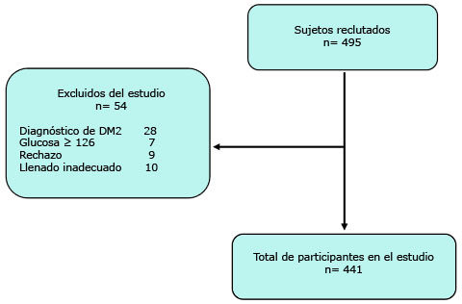
Fig. 1 - Flujograma de la selección de participantes.

La prevalencia de prediabetes fue 14,29 %. El sexo masculino estuvo conformado por el 51,47 %. La media de la edad fue 42 años (RIQ de 31 a 53 años). El 19,5 % tuvo obesidad. En el grupo de mujeres, solo 1 de ellas tuvo antecedente de diabetes gestacional. El 59,41 % practicaba actividad física. El resto de los hallazgos se puede evaluar en la tabla 1.

Tabla 1 - Características descriptivas de la población de estudio
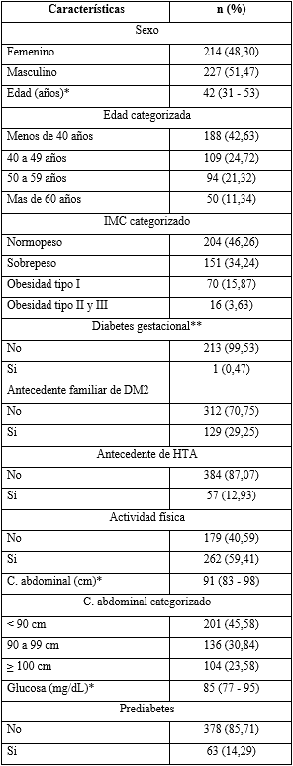
* mediana más rango intercuartílico.
** Solo analizado para el sexo femenino.

La tabla 2 presenta los puntos de corte seleccionados por cada prueba. Al tratarse de una prueba para cribado de prediabetes, se buscó el punto de corte que tuviera una alta sensibilidad y una especificidad regular. Para la PADA se seleccionó un punto de corte ≥ 4. El AUC fue de 0,79 (IC95 %: 0,75 – 0,83). La sensibilidad del 93,7 (IC95 %: 84,5 – 98,2), la especificidad del 63,8 % (IC95 %: 58,7 – 68,6); un VPP de 30,1 % (IC95 %: 23,8 – 37,0) y un VPN de 98,4 % (IC95 %: 95,9 – 99,6). Por último, el LR+ calculado fue de 2,58 (IC95 %: 2,23 – 3,00) y el LR- de 0,10 (IC95 %: 0,04 – 0,26).
En el caso del PRP se seleccionó un punto de corte ≥ 3 puntos. El AUC fue de 0,72 (IC95 %: 0,67 – 0,78). La sensibilidad del 79,4 (IC95 %: 67,3 – 88,5), la especificidad del 64,8 % (IC95 %: 59,8 – 69,6); un VPP de 27,3 % (IC95 %: 21,0 – 34,4) y un VPN de 95,0 (IC95 %: 91,5 – 97,3). Por último, el LR+ calculado fue de 2,26 (IC95 %: 1,87 - 2,72) y el LR- de 0,32 (IC95 %: 0,20 - 0,52).

Tabla 2 - Valores según punto de corte de la PADA y el PRP para prediabetes
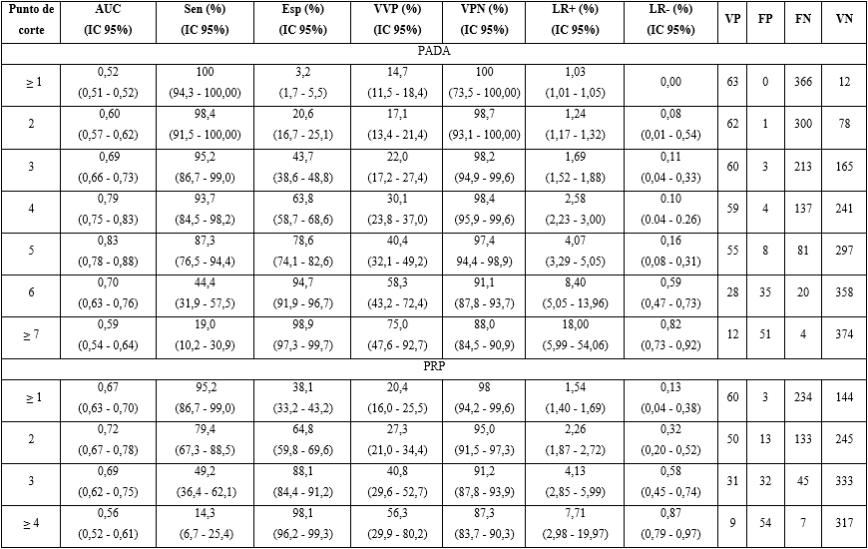
Sen: sensibilidad, Esp: especificidad, VPP: valor predictivo positivo, VPN: valor predictivo negativo, LR+: Likelihood ratio positivo, LR-: Likelihood ratio negativo, VP: verdaderos positivos, FP: falsos positivos, VN: verdaderos negativos, FN: falsos negativos, IC 95: intervalo de confianza al 95 %.

La comparación de curvas ROC entre ambas pruebas se observa en la figura 2. A su vez, dicha diferencia fue estadísticamente significativa (p= 0,0029).

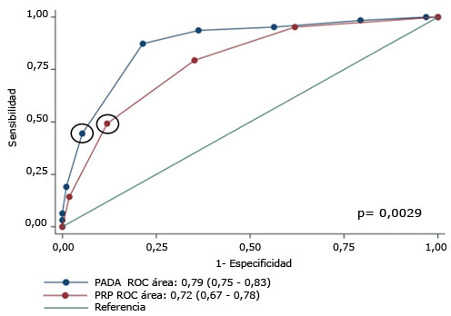
Fig. 2 - Curva ROC de la PADA y el PRP con respecto al cribado de prediabetes.

DISCUSIÓN
El presente estudio encontró que la PADA con un punto de corte de 4 sería un buen método; en segundo lugar el PRP con un corte de 2. Para escoger el punto de corte se escogió la mayor sensibilidad y una especificidad aceptable. De esa forma, con una sensibilidad de 93,7 % (IC95 % 84,5 - 98,2) la PADA supera al PRP (sensibilidad del 79,4; IC95 %: 67,3 – 88,5).
La mayoría de trabajos de investigación se han centrado en aplicar la prueba para DM2,^{(17,22,23,24,25)} y muy pocos para prediabéticos o ambos.^{(16,26,27)} El presente estudio consideró dirigirse a esta última debido a que su diagnóstico es más rápido, la Asociación Americana de Diabetes exige 2 tomas de la prueba alterada, en días diferentes, para DM2⁽¹⁴⁾ y porque se necesita detectar la enfermedad antes de que las probabilidades de reversión sean muy pocas.⁽²⁸⁾
Este punto de corte escogido para la PADA se ha visto también en otros estudios, como en el trabajo de Poltavskiy⁽¹⁶⁾ y Scanlan y otros⁽²⁶⁾ y Harbuwono y otros.⁽²⁷⁾ Sin embargo, ello discrepa con el estudio aplicado en el Perú por Vera y otros⁽¹³⁾ y Agarwal y otros,⁽²⁵⁾ que utilizaron un corte de 3 puntos. La diferencia entre estos puede deberse a que el primero fue enfocado específicamente en trabajadores, mientras que el segundo se trata de una población de filipinos, que presentan diferentes características a la población peruana. Los estudios de Bang y otros,⁽¹⁷⁾ Woo y otros,⁽²⁴⁾ Prabhu y otros⁽²³⁾ y Gavaliz y otros⁽²²⁾ tuvieron un corte de 5 puntos; sin embargo, estos estudios se enfocan en detectar pacientes diabéticos.
En relación con los valores de sensibilidad de esta prueba, para prediabetes, han sido diferentes en todos los estudios encontrados. Poltavskiy y otros⁽¹⁶⁾ reportan una sensibilidad de 76 %, Scanlan y otros,⁽²⁶⁾ del 96,5 % y Harbuwono y otros⁽²⁷⁾ del 93 %. Si bien la especificidad no se tomó como criterio principal para escoger el corte, el valor del presente estudio fue mucho mayor que el resto de los estudios antes mencionados. De esta manera se permitirá también no aumentar considerablemente el número de falsos positivos. Las diferencias encontradas pueden deberse a la diferente metodología de cada estudio, las diferencias sociodemográficas y el método utilizado para definir el cuadro clínico.
Con respecto al PRP, fue elaborado en Perú por Bernabé-Ortiz y otros,⁽¹⁵⁾ para el diagnóstico de DM2, con un corte de 3 puntos, con una alta especificidad. En el presente trabajo se consideró un corte de 2 puntos, cuya sensibilidad difiere con el estudio original (79,4 % vs. 69,6 %, respectivamente).
Solo se ha encontrado un estudio que evaluó este trabajo en una población heterogénea, elaborado por el mismo autor que creó esta herramienta.⁽¹⁹⁾ Se concluyó que el PRP tenía una precisión diagnóstica muy parecida a otras pruebas manuales usadas mundialmente para DM2.
Se deben considerar las siguientes limitaciones. En primer lugar, si bien se utilizó la prueba glucosa en ayunas para prediabetes, también se puede utilizar la hemoglobina glicosilada y la prueba de tolerancia a la glucosa oral, por lo que puede haber una pequeña proporción de individuos que no hayan sido diagnosticados.⁽²¹⁾ En segundo lugar, la población de estudio solo fue quienes acudían a un centro médico en específico, lo cual puede no extrapolar los resultados a una población mayor. En tercer lugar, existen otros cuestionarios que actualmente se ponen a prueba en el mundo,^{(11,12,13)} por lo que faltaría saber, si la PADA supera a todas en este medio; no obstante, dada la alta sensibilidad encontrada, esta última muestra ser bastante buena.
Finalmente, se resalta la importancia de utilizar la PADA como método de cribado. De salir positivo se considerará realizar un análisis que confirme la enfermedad, que puede ser cualquiera de las 3 formas recomendadas por el ADA. Este método de 2 pasos ya ha sido reportado como beneficioso para pacientes con esta enfermedad, como lo señala una revisión sistemática dirigida para el cribado de DM2.⁽²⁹⁾
Según los datos analizados, la PADA, con un punto de corte de 4, supera al PRP como método de cribado para prediabetes en la población estudiada. De confirmarse dichos resultados en otros trabajos prospectivos; se puede recomendar el uso de la PADA en zonas donde se tenga poco acceso a los análisis de laboratorio.

REFERENCIAS BIBLIOGRÁFICAS
1. Khetan AK, Rajagopalan S. Prediabetes. Can J Cardiol. 2018; 34(5):615–23. DOI: 10.1016/j.cjca.2017.12.030
2. Carris NW, Magness RR, Labovitz AJ. Prevention of Diabetes Mellitus in Patients With Prediabetes. Am J Cardiol. 2019; 123(3):507–12. DOI: 10.1016/j.amjcard.2018.10.032
3. Carrillo-Larco RM, Bernabé-Ortiz A. Diabetes mellitus tipo 2 en Perú: una revisión sistemática sobre la prevalencia e incidencia en población general. Rev Peru Med Exp Salud Publica. 2019; 36(1):26–36. DOI: 10.17843/rpmesp.2019.361.4027
4. Tabák AG, Herder C, Rathmann W, Brunner EJ, Kivimäki M. Prediabetes: a high-risk state for diabetes development. Lancet Lond Engl. 2012; 379(9833):2279–90. DOI: 10.1016/S0140-6736(12)60283-9
5. Serrano R, García-Soidán FJ, Díaz-Redondo A, Artola S, Franch J, Díez J, et al. Estudio de cohortes en atención primaria sobre la evolución de sujetos con prediabetes (PREDAPS): Fundamentos y metodología. Rev Esp Salud Pública. 2013; 87(2):121–35. DOI: 10.4321/S1135-57272013000200003
6. Mainous AG, Tanner RJ, Baker R. Prediabetes Diagnosis and Treatment in Primary Care. J Am Board Fam Med JABFM. 2016; 29(2):283–5. DOI:10.3122/jabfm.2016.02.150252
7. Costa À, Yuri A, Solà J, Conget I. Detección de la diabetes mellitus en consultas externas hospitalarias. Utilidad de un cuestionario de cribado. Med Clínica. 2003; 120(8):287–91.DOI: 10.1016/S0025-7753(03)73679-3
8. Duan D, Kengne AP, Echouffo-Tcheugui JB. Screening for Diabetes and Prediabetes. Endocrinol Metab Clin North Am. 2021; 50(3):369–85. DOI:10.1016/j.ecl.2021.05.002
9. Zhou X, Qiao Q, Ji L, Ning F, Yang W, Weng J, et al. Nonlaboratory-based risk assessment algorithm for undiagnosed type 2 diabetes developed on a nation-wide diabetes survey. Diabetes Care. 2013; 36(12):3944–52. DOI:10.2337/dc13-0593
10. Wong CKH, Siu S-C, Wan EYF, Jiao F-F, Yu EYT, Fung CSC, et al. Simple non-laboratory- and laboratory-based risk assessment algorithms and nomogram for detecting undiagnosed diabetes mellitus. J Diabetes. 2016; 8(3):414–21. DOI:10.1111/1753-0407.12310
11. Lemieux CL, deGroh M, Gibbons L, Morrison H, Jiang Y. A Tool to Assess Risk of Type 2 Diabetes in Canadian Adults. Can J Diabetes. 2020; 44(5):445–7. DOI: 10.1016/j.jcjd.2020.03.002
12. Heianza Y, Arase Y, Saito K, Hsieh SD, Tsuji H, Kodama S, et al. Development of a screening score for undiagnosed diabetes and its application in estimating absolute risk of future type 2 diabetes in Japan: Toranomon Hospital Health Management Center Study 10 (TOPICS 10). J Clin Endocrinol Metab. 2013; 98(3):1051–60. DOI: 10.1210/jc.2012-3092
13. Wu J, Hou X, Chen L, Chen P, Wei L, Jiang F, et al. Development and validation of a non-invasive assessment tool for screening prevalent undiagnosed diabetes in middle-aged and elderly Chinese. Prev Med. 2019; 119:145–52. DOI: 10.1016/j.ypmed.2018.12.025
14. Association AD. 3. Prevention or Delay of Type 2 Diabetes: Standards of Medical Care in Diabetes—2020. Diabetes Care. 2020; 43(Supplement 1):S32–6. DOI: 10.2337/dc20-S003
15. Bernabe-Ortiz A, Smeeth L, Gilman RH, Sanchez-Abanto JR, Checkley W, Miranda JJ, et al. Development and Validation of a Simple Risk Score for Undiagnosed Type 2 Diabetes in a Resource-Constrained Setting. J Diabetes Res. 2016; 2016:e8790235. DOI: 10.1155/2016/8790235
16. Poltavskiy E, Kim DJ, Bang H. Comparison of screening scores for diabetes and prediabetes. Diabetes Res Clin Pract. 2016; 118:146–53. DOI: 10.1016/j.diabres.2016.06.022
17. Bang H, Edwards A, Bomback A, Ballantyne C, Brillon D, Callahan M, et al. Development and validation of a patient self-assessment score for diabetes risk. Ann Intern Med. 2009; 151(11):775–83. DOI: 10.7326/0003-4819-151-11-200912010-00005
18. Vera-Ponce VJ, Liy JEO, Valladares-Garrido MJ. Validez de la prueba de riesgo de la Asociación Americana de Diabetes como cribado para prediabetes en una muestra de trabajadores peruanos. Rev Fac Med Humana. 2021; 21(3): 30-3. DOI:10.25176/RFMH.v21i3.3614
19. Bernabe-Ortiz A, Perel P, Miranda JJ, Smeeth L. Diagnostic accuracy of the Finnish Diabetes Risk Score (FINDRISC) for undiagnosed T2DM in Peruvian population. Prim Care Diabetes. 2018; 12(6):517–25. DOI: 10.1016/j.pcd.2018.07.015
20. Setia MS. Methodology Series Module 5: Sampling Strategies. Indian J Dermatol. 2016; 61(5):505–9. DOI: 10.4103/0019-5154.190118
21. Albitres-Flores L, Bernabe-Ortiz A. Diagnostic accuracy of ADA 2020 criteria for undiagnosed diabetes in a Peruvian population. Diabetes Res Clin Pract. 2020; 169:108475. DOI: 10.1016/j.diabres.2020.108475
22. Galaviz KI, Schneider MF, Tien PC, Mehta CC, Ofotokun I, Colasanti J, et al. Predicting diabetes risk among HIV-positive and HIV-negative women. AIDS Lond Engl. 2018; 32(18):2767–75. DOI: 10.1097/QAD.0000000000002017
23. Prabhu G, Poovitha M. To Determine the Usefulness of ADA Risk Score to Predict T2dm/Pre Diabetes in South Indian Rural Population. International Journal of Contemporary Medical Research. 2019 [acceso: 27/09/2021]; 6(8):27-30. Disponible en: https://imsear.searo.who.int/bitstream/123456789/202500/1/ijcmr2019v6n8pah27.pdf
24. Woo Y, Lee C, Fong C, Tso A, Cheung B, Lam K. Validation of the diabetes screening tools proposed by the American Diabetes Association in an aging Chinese population. PloS One. 2017; 12(9):e0184840. DOI: 10.1371/journal.pone.0184840
25. Agarwal G, Guingona MM, Gaber J, Angeles R, Rao S, Cristobal F. Choosing the most appropriate existing type 2 diabetes risk assessment tool for use in the Philippines: a case-control study with an urban Filipino population. BMC Public Health. 2019; 19(1):1169. DOI: 10.1186/s12889-019-7402-0
26. Scanlan AB, Maia CM, Perez A, Homko CJ, O’Brien MJ. Diabetes Risk Assessment in Latinas: Effectiveness of a Brief Diabetes Risk Questionnaire for Detecting Prediabetes in a Community-Based Sample. Diabetes Spectr Publ Am Diabetes Assoc. 2018; 31(1):31–6. DOI: 10.2337/ds16-0051
27. Harbuwono DS, Mokoagow MI, Magfira N, Helda H. ADA Diabetes Risk Test Adaptation in Indonesian Adult Populations: Can It Replace Random Blood Glucose Screening Test? J Prim Care Community Health. 2021; 12:21501327211021016. DOI: 10.1177/21501327211021015
28. Sheng Z, Cao J-Y, Pang Y-C, Xu H-C, Chen J-W, Yuan J-H, et al. Effects of Lifestyle Modification and Anti-diabetic Medicine on Prediabetes Progress: A Systematic Review and Meta-Analysis. Front Endocrinol. 2019; 10:455. DOI:10.3389/fendo.2019.00455
29. Khunti K, Mani H, Achana F, Cooper N, Gray LJ, Davies MJ. Systematic Review and Meta-Analysis of Response Rates and Diagnostic Yield of Screening for Type 2 Diabetes and Those at High Risk of Diabetes. PloS One. 2015; 10(9):e0135702. DOI:10.1371/journal.pone.0135702

Conflictos de interés
Los autores declaran no tener ningún conflicto de intereses.

Contribuciones de los autores
Conceptualización: Felipe Lepage, Víctor Vera Ponce.
Curación de datos: Jesús Talavera, Jenny Torres Malca.
Análisis formal: Víctor Vera Ponce, Jesús Talavera.
Investigación: Felipe Lepage, Liliana Cruz-Ausejo, Fiorella Zuzunaga Montoya.
Metodología: Víctor Vera Ponce, Jenny Torres Malca.
Administración del proyecto: Felipe Lepage , Víctor Vera Ponce.
Supervisión: Víctor Vera Ponce, Jhony De La Cruz Vargas.
Visualización: Jesús Talavera, Jenny Torres Malca, Liliana Cruz-Ausejo.
Redacción – borrador original: Jesús Talavera, Jenny Torres Malca, Fiorella Zuzunaga Montoya.
Redacción – revisión y edición: Felipe Lepage, Jesús Talavera, Fiorella Zuzunaga Montoya, Liliana Cruz-Ausejo, Jenny Torres Malca, Víctor Vera, Jhony De La Cruz Vargas.

